ХАРАКТЕРИСТИКИ И СИСТЕМА ОЦЕНИВАНИЯ
КРЕАТИВНОЕ МЫШЛЕНИЕ
ОБЛАСТЬ «ВИЗУАЛЬНОЕ САМОВЫРАЖЕНИЕ»
Комплексное задание «Поймать удачу за хвост» (3 задания).

«Поймать удачу за хвост». Задание 1.

Характеристики задания:
- Содержательная область оценки: Визуальное самовыражение.
- Компетентностная область оценки: Выдвижение разнообразных идей.
- Контекст: Образовательный.
- Уровень сложности: Средний.
- Формат ответа: Задание с развёрнутыми ответами в виде рисунка и текста.
- Объект оценки: Выдвижение идей различающихся иллюстраций к фразеологизму.
- Максимальный балл: 2 балла.

Балл | Критерии
2 | Созданы две различные иллюстрации, поясняющие значение фразеологизма «поймать удачу за хвост». Например, показывающие выигрыш в лотерею, и как удалось поймать за хвост птицу счастья.  Пример:  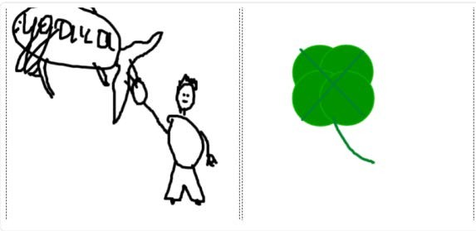  Подписи под рисунками:  - Человек поймал удачу за хвост;  - Четырехлистный клевер – символ удачи
1 | - Создана ТОЛЬКО ОДНА иллюстрация, ИЛИ  - Созданы две иллюстрации, НО передаёт значение фразеологизма ТОЛЬКО ОДНА, ИЛИ  - Созданы две иллюстрации, НО в обоих рисунках используется одна и та же идея, например, поймать за хвост птицу и рыбу.  Например:  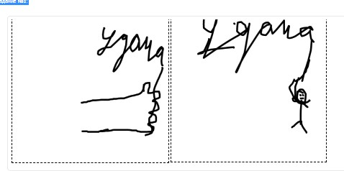  Подписи под рисунками:  - Рука поймала за хвост удачу;  - Человечек поймал удачу за хвост.  Комментарий: использована аналогичная идея – ловить рукой слово «удача».
0 | 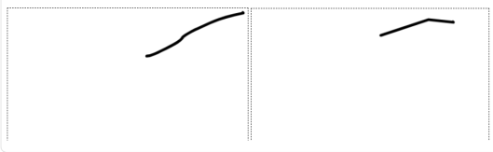  Ответ отсутствует ИЛИ  Не соответствует теме/требованиям задания: НИ ОДИН из созданных рисунков НЕ поясняет значение фразеологизма  «поймать удачу за хвост».

«Поймать удачу за хвост». Задание 2.

Характеристики задания:
- Содержательная область оценки: Визуальное самовыражение.
- Компетентностная область оценки: Отбор креативной идеи.
- Контекст: Образовательный.
- Уровень сложности: Средний.
- Формат ответа: Задание с несколькими краткими ответами.
- Объект оценки: Выбор наиболее и наименее креативной идеи исполнения плаката.
- Максимальный балл: 1 балл.

Балл | Критерии
1 | Наиболее креативным рисунками являются 1,2,4,6
0 | Наименее креативным рисунками являются 3, 5

«Поймать удачу за хвост». Задание 3.

Характеристики задания:
- Содержательная область оценки: Визуальное самовыражение.
- Компетентностная область оценки: Доработка идеи
- Контекст: Образовательный.
- Уровень сложности: Средний.
- Формат ответа: Задание с развёрнутым ответом в виде рисунка и текста.
- Объект оценки: Совершенствование рисунка на основе дополнительных требований.
- Максимальный балл: 2 балла.

Балл | Критерии
2 | Новый рисунок сохраняет композицию и сюжет. Добавленные элементы имеют смысл, помогают раскрыть значение фразеологизма и отличаются новизной подхода.  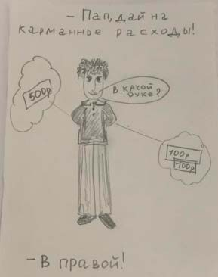  Например, дорисованы купюры и добавлена подпись: «Пап, дай денег на карманные расходы!»
1 | 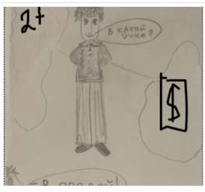  Новый рисунок сохраняет композицию и сюжет. Добавленные элементы помогают понять смысл фразеологизма, НО исполнение НЕ отличается новизной подхода.  Например:
0 | Ответ отсутствует, ИЛИ  Ответ не отвечает теме/требованиям задания, не помогает прояснить смысл фразеологизма.  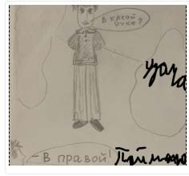Например:

